时限提醒配置引擎
软件V1.0
使用说明书

2025年3月

目录
1. 平台简介 2
1.1. 主要功能 3
1.2. 技术特点 3
2. 办理情况 4
2.1. 办理情况台账 4
2.2. 添加办理情况页面 5
3. 时限提醒管理 7
3.1. 时限提醒管理台账 7
3.1.1. 新增时限提醒 8
3.1.2. 时限提醒规则配置字段 9

平台简介
时限提醒配置引擎操作界面如图1所示。
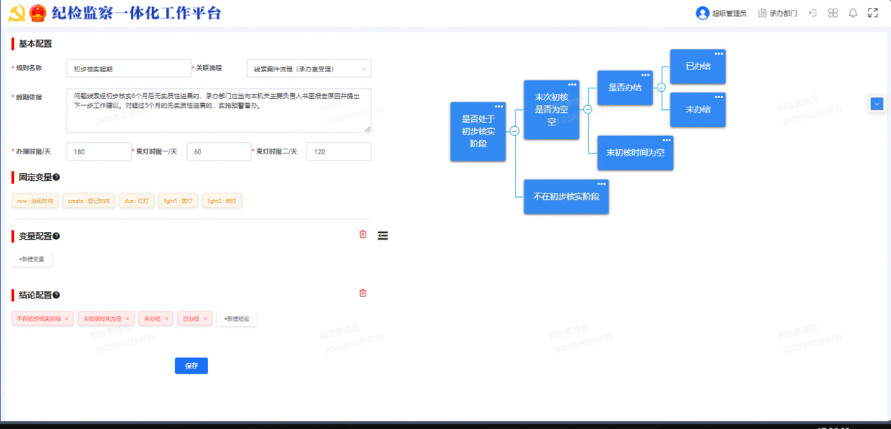
图1 时限提醒配置引擎操作界面

主要功能
时限提醒配置功能可自定义触发提醒的时限阈值（如到期前N天），并设置不同状态标识（黄色标识“剩余天数”/红色标识“超期天数”）；基于预设规则自动计算剩余天数或超期天数，支持工作日历排除非业务日，确保时效判断精准性。该功能通过可视化规则引擎实现灵活调整，确保提醒逻辑与业务需求实时匹配。

技术特点
该本互联网应用基于标准“服务器-客户端”架构，前端适配市面主流浏览器（如Chrome、Firefox、奇安信、Edge等），遵循W3C标准规范。用户仅需通过浏览器输入URL访问服务器端应用，无需安装额外客户端软件，降低运维成本，简化使用流程，便于统一管理和权限分配。
系统采用前后端分离策略，前端负责数据采集与用户交互界面展示，后端承担业务逻辑处理与数据存储任务。数据管理采用关系型与非关系型数据库结合，确保数据高效存储读取，遵循ACID原则保障数据一致性、完整性与隔离性。
通信协议全面采用HTTPS加密，保障数据传输安全，防止信息泄露与中间人攻击。系统支持跨平台运行，兼容Windows、macOS、Linux等主流操作系统，确保不同设备与环境下无缝对接与稳定访问。

办理情况
办理情况模块支持基于时间区间维度的精细化配置，允许用户通过以下两种方式定义业务时间范围。第一种是流程节点时间提取，直接引用流程处理过程中自动记录的关键节点时间（如步骤提交时间、审批完成时间），确保时效统计与流程进展同步；第二种是选择表单中预置的时间类型字段（如移动审理时间、立案时间、留置时间）作为时间区间端点，支持动态关联业务数据。办理情况配置功能是时限提醒配置功能的基础。
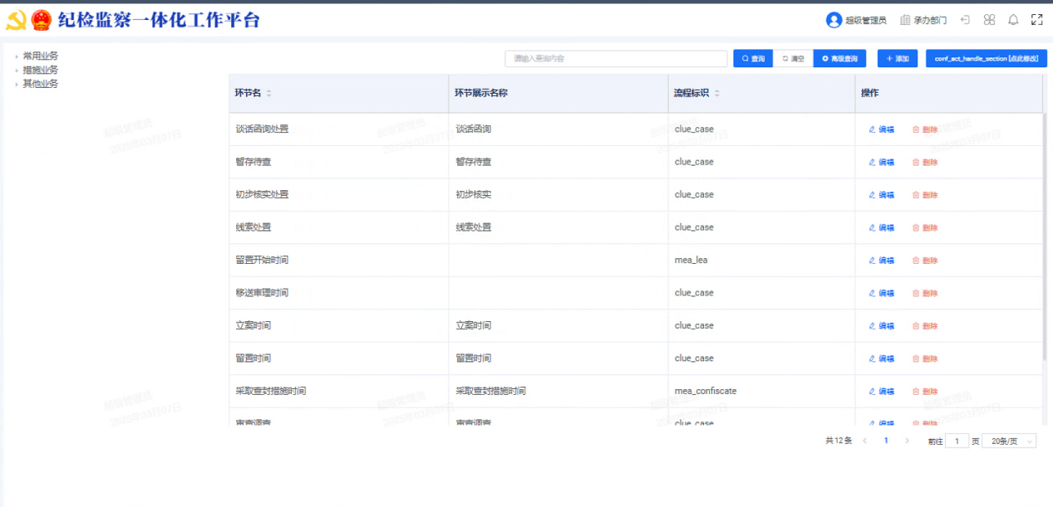
图2 办理情况页面

办理情况台账
办理情况台账有三个字段列与一个操作列，环节名是每个办理情况定义的唯一标识，环节展示名称则是在系统内展示的办理情况环节名称，流程标识是该办理情况对应的业务流程。管理员可以使用操作列对办理情况进行编辑和删除。

添加办理情况页面
管理员通过添加办理情况页面对办理情况设置环节信息，定义环节的时间取值范围，可以只有开始时间，或开始-结束时间。以下是各字段名及其含义。
环节名称：定义该办理环节的唯一标识名称，用于内部流程节点识别。
环节显示名称：设置该环节在外部界面（如报表、统计视图）中展示的名称，支持与内部名称差异化。
部门类型：配置该环节的办理部门来源，可选“创建部门”（流程发起部门）、“承办部门”（指定处理部门）或“当前承办部门”（动态获取当前处理部门）。
选择流程：指定当前环节的时间数据来源流程，用于跨流程统计时明确数据抓取范围。
是否显示：控制该环节是否在统计视图或报表中展示。
开始时间：
时间类型：选择“节点判断”（基于流程步骤时间）或“字段抓取”（引用数据表字段）；
开始节点：从当前流程步骤中选择触发开始时间的节点（如“立案”“初核”）；
节点时间类型：定义节点时间取值类型，包括“进入时间”（步骤开始）、“发走时间”（转交下一步）、“审批通过时间”或“办结时间”；
时间选取类型：确定同一节点多次触发时取“最早”或“最晚”时间作为开始时间；
开始时间：若时间类型选择字段抓取可选择用于判断时间的数据表中的某一个字段。
结束时间：
时间类型：同“开始时间”配置逻辑；
结束节点：选择流程步骤中标记结束的节点；
节点时间类型：与开始时间配置逻辑一致；
时间选取类型：定义结束时间取值规则（最早/最晚）；
结束时间：选择数据表中对应时间字段。
赋值时间字段规则：
赋值字段：可选择该流程表单中的某一个字段；
字段时间：选择开始时间或结束时间；
更新方式：选择更新方式，可选无值就更新或每次都更新。
如图4所示。
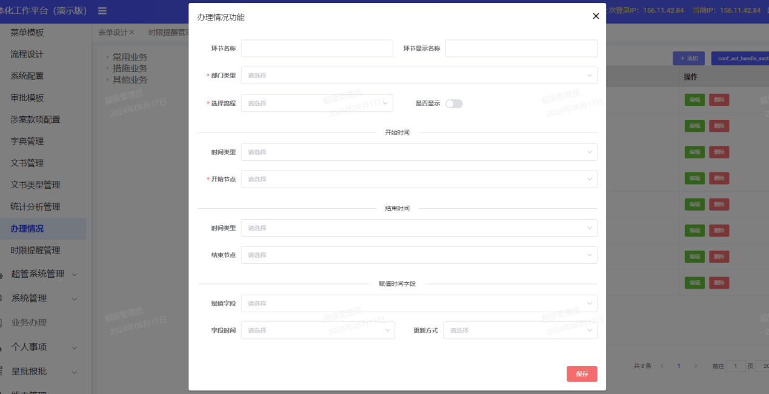
图4 添加/编辑办理情况界面

时限提醒管理
时限提醒管理模块支持为办理情况中预定义的时间模型（如立案周期、处理时效）配置提醒规则，包括设定触发条件，如超期阈值、临期预警天数、状态标识，并督办人员及催办流程，实现基于时间节点的自动化预警与事务跟踪管理。

时限提醒管理台账
列表台账可查看已设置好的规则。可进行添加，编辑和删除操作，共有规则名称，超期依据，关联流程，办理时限，亮灯时限字段。如图5
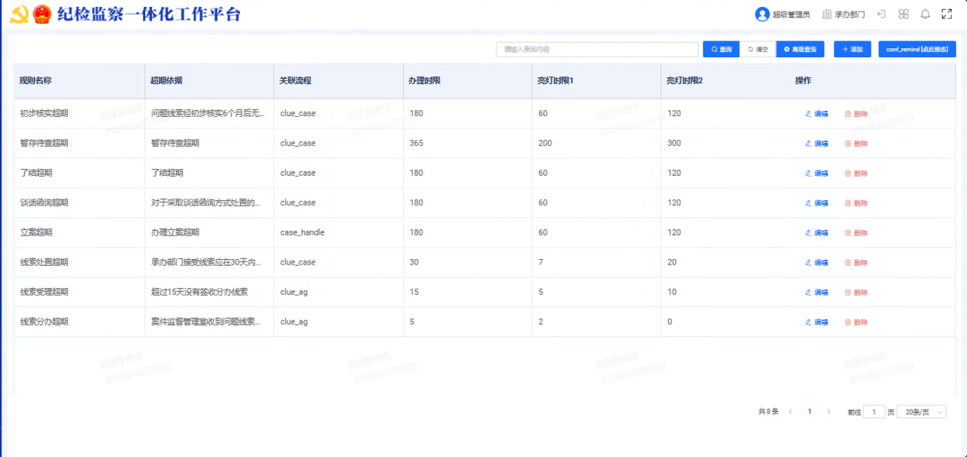
图5 时限提醒台账

新增时限提醒
左侧为基本配置区，可设置规则名称、状态、生效时间、描述，并定义变量，如时间字段、流程节点及结论（触发条件与执行动作）；右侧为规则逻辑绘制区，支持通过拖拽逻辑符（与/或/非）构建条件表达式验证逻辑完整性。如图6所示。
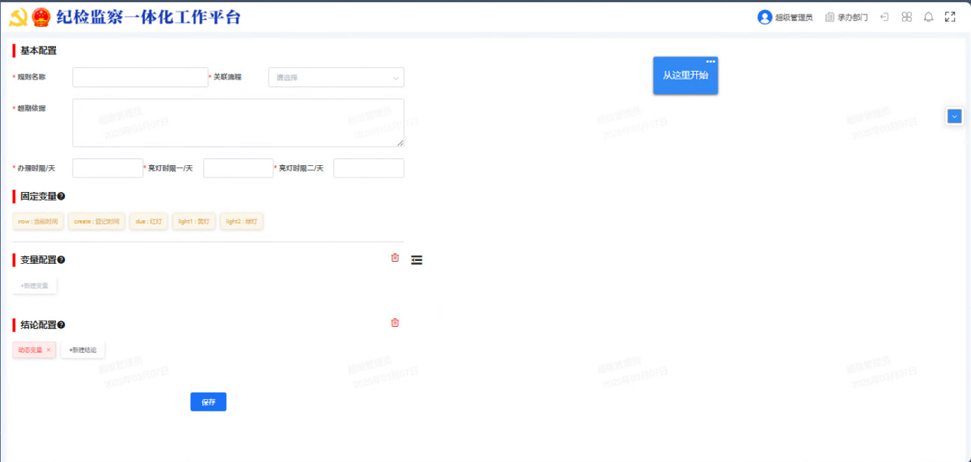
图6 时限提醒新增页

时限提醒规则配置字段
规则名称：定义该提醒规则唯一标识名称，用于在规则列表中清晰展示与检索，需遵循命名规范且不可重复。
关联流程：选择该规则所绑定的业务处理流程（如“立案审批”“线索分办”），确保提醒逻辑仅作用于指定流程的节点或表单数据。
超期依据：明确计算超期的基准时间来源。
办理时限/天：设定业务处理的标准周期，超期后触发亮灯警示。
提醒时限一/天：定义第一级预警阈值（需小于办理时限），当剩余时间≤该值时触发绿灯提醒，提示即将进入处理周期末尾。
提醒时限二/天：定义第二级预警阈值（需介于提醒时限一与办理时限之间），当剩余时间≤该值时触发黄灯提醒，提示临近超期风险。如图7。
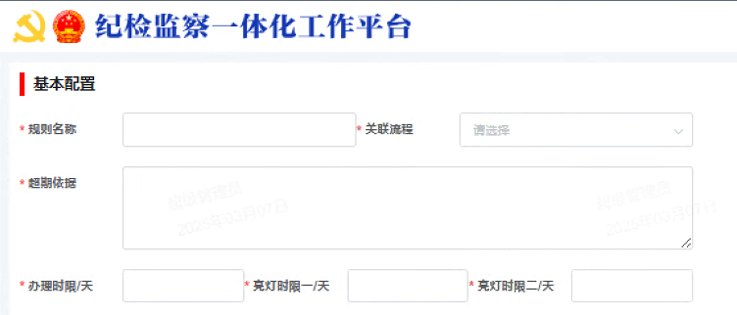
图7 时限提醒规则配置字段

固定变量
固定变量是服务端计算时提供的常量参数，可供配置计算表达式使用，不需要再进行修改。now：服务端当前时间；create：登记时；due：亮红灯；light1：亮绿灯；light2：亮黄灯。如图8。

图8 固定变量

变量配置
业务变量配置需定义以下要素：变量名称（用户自定义的业务变量名称，需遵循命名规范）、变量标识（预置逻辑符如a/b/c，全局唯一且不可重复，用于规则逻辑直接引用），以及变量来源。变量来源分为两种类型，第一种是字段维度，需绑定指定业务表名与字段名称（如“案件表.立案日期”），提取字段值作为变量数据；第二种是办理情况，需选择已配置的办理环节及时间类型（开始时间/结束时间），提取环节时间数据作为变量值。
办理情况：若变量来源选择办理情况，可选择在办理情况中已经添加的环节。
时间类型：若变量来源选择办理情况，可选择开始时间或结束时间。
业务表名：若变量来源选择字段维度，可选择字段所在的业务表
字段名称：若变量来源选择字段维度，可选择字段所在的业务表中的某一个字段。
如图9-11。
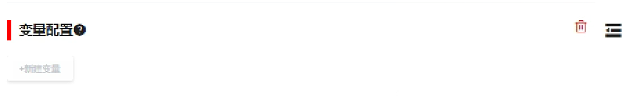
图9 变量配置
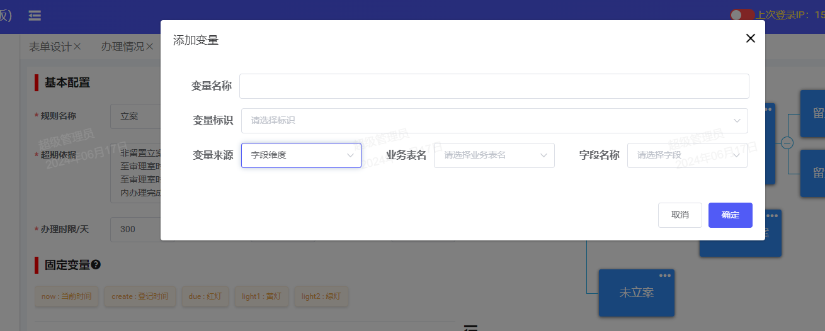
图10 添加变量-1
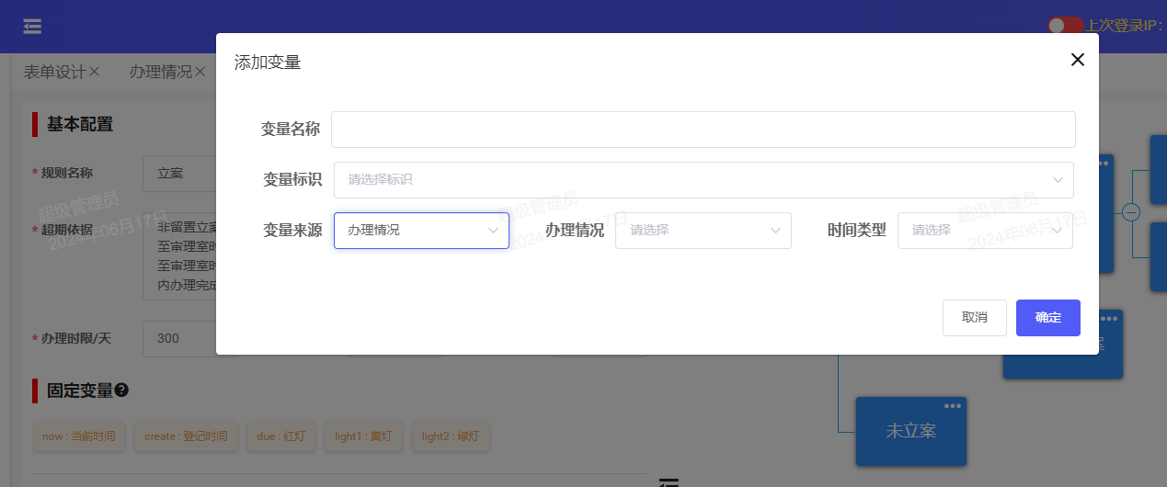
图11 添加变量-2

结论配置
业务数据经过规则计算完成后的最终结论，通过配置计算结束时间与开始时间的时间差范围，得出时限提醒亮灯类型，如图12。
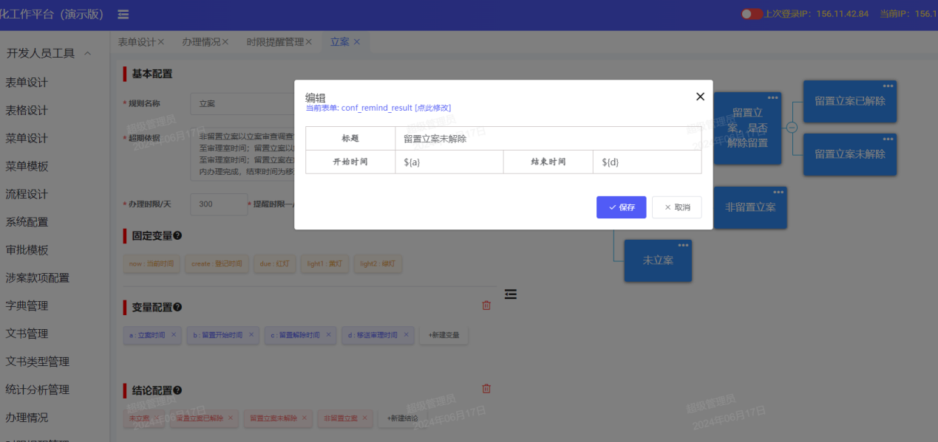
图12 结论配置

绘制区域
绘制区域可根据超期依据分析出时限提醒的层级，每个层级可配置节点或添加下一层级。如图13-14。
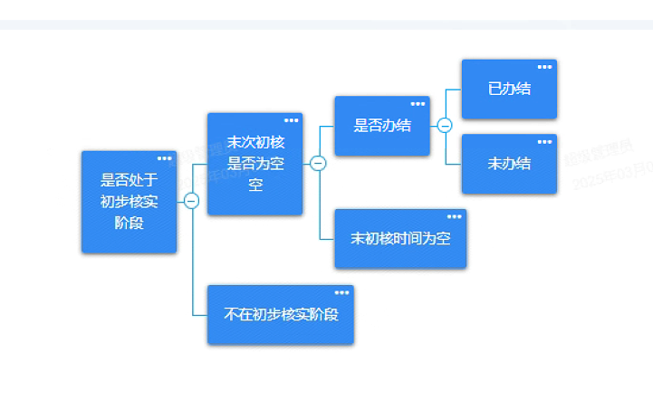
图13 绘制区域
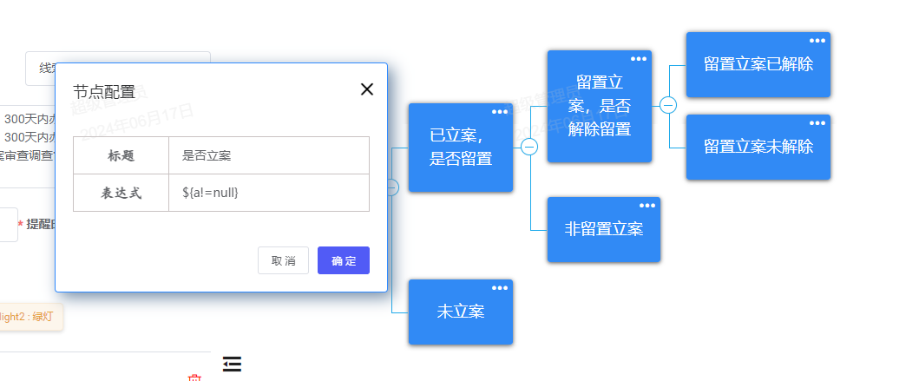
图14 节点配置

